Проект

«Люблю берёзку русскую»

**Вид проекта**: познавательно – творческий, групповой

**Продолжительность:** краткосрочный (12.05. – 15.05. 2015г.)

**Участники проекта:** дети и воспитатели старшей группы, музыкальный руководитель

**Образовательные области:** познавательное развитие, социально – коммуникативное развитие, речевое развитие, художественно – эстетическое развитие, физическое развитие

**Цель:** Формирование патриотического сознания у детей средней группы; воспитание чувства гордости и любви к русской берёзке – символу России.

**Задачи:**

1.Дать представление о самом почитаемом дереве в России – берёзе.

2.О значении её в жизни человека: оздоровительном, эстетическом, хозяйственном.

4.Знакомство со стихами, песнями, загадками о берёзке, народными приметами.

5.Развитие у детей познавательной активности, активизации и обогащении их словаря.

6.Воспитание любви к русской берёзке, бережного отношения к ней.

**Подготовительный этап**

Определение актуальности темы, предложение идеи детям о предстоящем проекте, обозначение цели и задач, обзор методической литературы, поиск пособий для детей, определение предполагаемых результатов проекта.

**Основной этап**

Реализация проекта в различных формах, методах и приемах совместной взросло-детской деятельности с учетом интеграции образовательных областей.

**Заключительный этап**

Организация выставки продуктов художественной деятельности. Презентация проекта

План проведения проекта

Познавательное развитие

**- Беседа о русской берёзе**

- Непосредственно образовательная деятельность «Люблю берёзку русскую»

Речевое развитие

- Чтение русской народной сказки «Дурак и берёза»

- Разучивание пословиц, стихов о берёзе.

- Знакомство с народными приметами, связанными с берёзкой.

Социально – коммуникативное развитие

- Дидактические игры: «Угадай, какое слово пропущено», «Листики берёзы», «Кто быстрее определит берёзу, тополь»

Художественно – эстетическое развитие

- Рисование «Берёза»

- Аппликация «Берёза» (коллективная работа)

- Музыкально – литературная композиция «Русская берёза»

- Развлечение «Праздник русской берёзки»

Презентация проекта «Люблю берёзку русскую»

****Непосредственно образовательная деятельность «Люблю берёзку русскую»****

**Цель: Способствовать развитию предпосылок логического мышления, познавательного интереса.**

**Задачи:**

* Расширить представления детей об образе березы в поэзии, музыке.
* Формировать эмоциональное восприятие образа русской березки средствами разного вида искусства.
* Воспитывать чувство любви к березке и бережного обращения.
* Изобразить берёзу (коллективная работа)

**Приоритетная область – познавательное развитие**

**Интеграция образовательных областей – социально-коммуникативное, речевое развитие, художественно – эстетическое развитие, физическое развитие**

Материалы и оборудование: мультимедийная презентация, фонограмма песни «Берёза», ноутбук, ватман с силуэтом берёзки, клей, листья берёзки, салфетки

**Ход НОД**

**1. Вводная часть**

**Воспитатель:** Ребята, отгадайте , пожалуйста загадку:

Не заботясь о погоде,

В сарафане белом ходит,

В один из теплых дней

Май сережки дарит ей.

**Дети:** берёза.

**Воспитатель:** Ребята, послушаете и другие загадки о берёзе.

*Читает загадки о берёзе*

**2. Основная часть**

**Воспитатель:** Сегодня мы с вами поговорим о русской берёзке. Берёза – символ красоты русской природы, символ России. О ней сложено много стихов, песен, сказок. Ею можно восхищаться в любое время года. Где можно встретить, увидеть березу? (В лесу, на поляне, около дома, в парке). Как называется лес, где растут одни березы? (Березовая роща, березник).

**Воспитатель:** Поэты восхвали русскую березу в своих стихах – Сергей Есенин, Александр Прокофьев. Народ придумывает пословицы и поговорки, загадки, потому что любят нашу русскую красавицу берёзу.

***Пословицы и поговорки о березе:***

Березкой обогреешься, а не оденешься.

Береза не угроза, где стоит, там и шумит.

Какова березка, такова и отростка.

Березовицы на грош, а лесу на рубль изведешь.

А теперь я предлагаю поиграть.

*Проводится дидактическая игра «Угадай, какое слово пропущено»*

**Воспитатель:** Ребята, а сейчас давайте изобразим русскую берёзку во всей её красе. Посмотрите, чего не хватает на рисунке? (листьев). А по-другому как можно назвать?(крона).

*Продуктивная деятельность – коллективная аппликация под песню «Берёза»*

*Динамическая пауза «Берёзка».*

Мы берёзку посадили,

И водой её полили,

И берёзка подросла,

К солнцу ветки подняла.

А потом их наклонила

И ребят благодарила.

**Воспитатель:** Ребята, посмотрите, какое отличное деревце у нас получилось. Молодцы.

**3. Заключительная часть.**

**Воспитатель:** Чем мы сегодня с вами занимались? Вам понравилось? И мне очень понравилось. Думаю, что мы все будем очень бережно относиться к природе.

**Беседа о русской берёзе**

Наши далекие предки к лесу относились бережно. Они были уверены, что живая природа: деревья и травы, лeca и облака, что она может предупреждать или грозить, пугать или поощрять! Среди древних людей ходили легенды про травинку, цветок, про каждое деревце. Наши леса славятся осиной, тополем, хвойными деревьями. И, конечно же, березой. Издавна это дерево считается символом нашей Родины.

Деревьев равных не сочтешь –

Одно другого краше.

Но где ты дерево найдешь

Родней березки нашей.

Действительно, жизнь и судьба русского человека связана с красавицей березкой. Рядом с домом, или у дороги, или в поле – где только не растет красавица береза! Береза – дерево удивительное! Можно весь свет обойти – нигде такого дерева не встретишь.

Красавицей русских лесов называют берёзу. Стройная, с тонкими длинными ветвями и раскидистой кроной, она привлекательна во все времена года.

Ствол березы гладкий, шелковистый. Только у березы такой черно-белый ствол. В коре березы есть особое вещество *–* бетулин, он окрашивает кору в белый цвет. Кора березы называется берестой. Из неё народные умельцы изготавливали короба, кузовки, лодки, обувь.

В древние времена, когда пергамент стоил дорого, писали на бересте. До нас дошли берестяные грамоты, прочитав которые, ученые-историки смогли много узнать о жизни наших предков.

Черные полоски на белой коре нужны дереву для того, чтобы дерево могло через них дышать.

Под березой растёт гриб подберезовик.

Весной может утолить жажду берёзовый сок.

**Народные приметы**

Лопаются сережки у березки – время сеять хлеб.

Овес сей, когда береза распускается.

Весной березовый сок невкусен – хлеб уродится на славу.

Xoтите узнать, какое будет лето? Присмотритесь к березам. Если весною береза перед ольхою лист распустит, то лето будет сухое. Если ольха наперед – мокрое.

Из березы течет много сока – к дождливому лету.

О том, какой будет весна, березы рассказывают осенью. Листья начинают желтеть с верхушки – ждите ранней весны, снизу – поздней, а если равномерно – средней.

И зиму березы могут предсказывать. В начале октября с них лист не опал – снег ляжет поздно.

**Стихи о берёзе**

Я навек за туманы и росы

Полюбил у березки стан,

И ее золотистые косы

И холщевый ее сарафан.

( С. Есенин).

Белая береза под моим окном

Принакрылась снегом, точно серебром.

На пушистых ветках снежною каймой

Распустились кисти белой бахромой.

И стоит береза в сонной тишине

И горят снежинки в золотом огне.

А заря, лениво обходя кругом,

Обсыпает ветки новым серебром.

( С. Есенин).

**«Люблю березу русскую…»**  
Люблю березу русскую,  
То светлую, то грустную,  
В белом сарафанчике,  
С платочками в карманчиках,  
С красными застежками,  
С зелеными сережками.  
Люблю ее, нарядную,  
Родную, ненаглядную,  
То ясную, кипучую,  
То грустную, плакучую.  
Люблю березку русскую,  
Она всегда с подружками,  
Под ветром низко клонится  
И гнется - но не ломится  
 (А.Прокофьев)

Печальная береза у моего окна,

И прихотью мороза разубрана она.

Как гроздья винограда, ветвей концы висят,

И радостен для взгляда весь траурный наряд.

Люблю игру денницы я замечать на ней,

И жаль мне, если птицы стряхнут красу ветвей.

( А. Фет).

Дидактические игры

**Игра «Угадай, какое слово пропущено?»**  
Цель игры: Детям нужно подобрать подходящие по смыслу имена существительные, сочетающиеся с именами прилагательными березовый, березовая.  
Березовый … (гриб, сок, веник, лист, пень…)  
Березовая… (листва, роща, кора, аллея…)

**Игра «Листики берёзки»**

Цель игры: закрепление знаний детей о форме, размере и цвете берёзовых листьев.

Материалы: листья разных цветов и размеров берёзы, клёна, боярышника, тополя.

Игровое действие: разложить листочки по коробочкам

Правила игры. Необходимо разложить листья в зависимости от породы дерева.

Ход игры: воспитатель раскладывает перед детьми листья различных пород деревьев и кустарников и предлагает разобрать их.

**Игра «Кто быстрее найдёт берёзу, тополь»**

Цель игры: найти дерево по названию.

Игровое действие: бег к названному (соревнование «Кто быстрее найдет дерево»).

Правило: бежать к названному дереву можно только по команде «Беги!».

Ход игры: воспитатель называет хорошо знакомое детям дерево, имеющее яркие отличительные признаки, и просит найти его, например: «Кто быстрее найдет березу? Раз, два, три – к березе беги!» Дети должны найти дерево и подбежать к любой березе, растущей на участке, где проводится игра.

Развлечение

«Праздник русской берёзки»

*На фоне музыки « Во поле березка стояла» дети заходят в зал и становятся полукругом около березки.*

**Муз. руководитель**:

Средь сосен суровых меж темных ракит,

В серебряном платье березка стоит.

Склонились деревья, цветы и кусты

Пред гордым величьем ее красоты.

Ребята, посмотрите на это дерево. Кто сможет сказать, как оно называется? А как вы догадались, что это березка? (У нее белый ствол и черные полоски на нем). А что говорят в народе о ее ветвях? ( Кудрявые). (Далее - беседа о листочках, о корне, о прическе).

**Муз. руководитель**. Ветер ласковый клонит березу,

Ветер сильный клонит ее до земли.

Ребята посмотрите, сколько листочков осыпалось с деревьев. Давайте поиграем с вами в игру " Ветерок".

Ветер, ветер зашумел, листик с дерева слетел.

Лист березовый возьмем и в лукошко отнесем.

Звучит музыка. Проводится игра « Ветерок».

**Муз. руководитель** Молодцы ребята, хорошо справились с заданием.

А теперь давайте присядем около березки и расскажем о ней стихи.

Дети рассказывают стихи о березе и показывают картинки, которые соответствуют стихотворению.

**Муз. руководитель** Много песен о березе спето,

Много танцев танцевал народ

Вот и мы, у белоствольной,

Заведем сегодня хоровод.

Звучит музыка. Исполняется народный хоровод «Березка».

**Муз. руководитель** Молодцы, ребята, хорошо танцевали. Для кого мы сегодня устроили праздник? ( для березки), понравился он вам?

Русская народная сказка

«Дурак и берёза»

В некотором царстве, в некотором государстве жил-был старик, у него было три сына: двое умных, третий дурак. Помер старик. Сыновья разделили имение по жеребью. Умным досталось много всякого добра, а дураку один бык — и тот худой!

Пришла ярмарка. Умные братья собираются на торг ехать. Дурак увидал и говорит:

— И я, братцы, поведу своего быка продавать.

Зацепил быка веревкою за рога и повел в город. Случилось ему идти лесом, а в лесу стояла старая, сухая берёза; ветер подует — и береза заскрипит.

«Почто береза скрипит? — думает дурак. — Уж не торгует ли моего быка?»

— Ну, — говорит, — коли хочешь покупать так покупай; я не прочь продать! Бык двадцать рублев стоит; меньше взять нельзя… Вынимай-ка деньги!

Береза ничего ему не отвечает, только скрипит, а дураку чудится, что она быка в долг просит.

— Изволь, я подожду до завтра!

Привязал быка к березе, распрощался с нею и пошел домой.

Вот приехали умные братья и стали спрашивать:

— Ну что, дурак, продал быка?

— Продал.

— За дорого?

— За двадцать рублей.

— А деньги где?

— Денег еще не получал; сказано — завтра приходить.

— Эх ты, простота!

На другой день поутру встал дурак, снарядился и пошел к березе за деньгами. Приходит в лес — стоит береза, от ветра качается, а быка нету: ночью волки съели.

— Ну, земляк, подавай деньги, ты сам обещал, что сегодня заплатишь.

Ветер подул — берёза заскрипела, а дурак говорит:

— Ишь ты какой неверный! Вчера сказывал: «Завтра отдам» — и нынче то же сулишь. Так и быть, подожду еще один день, а уж больше не стану — мне самому деньги надобны.

Воротился домой. Братья опять к нему пристают:

— Что, получил деньги?

— Нет, братцы! Пришлось еще денег подождать.

— Да кому ты продал?

— Сухой березе в лесу.

— Экой дурак!

На третий день взял дурак топор и отправился в лес. Приходит и требует денег. Береза скрипит да скрипит.

— Нет, земляк! Коли все будешь завтраками потчевать, так с тебя никогда не получишь. Я шутить-то не люблю, живо с тобой разделаюсь.

Как хватит ее топором — так щепки и посыпались во все стороны.

В той березе было дупло… а в том дупле разбойники спрятали полный котел золота. Распалось дерево надвое, и увидел дурак чистое золото; нагреб целую полу и потащил домой. Принес и показывает братьям.

— Где ты, дурак, добыл столько?

— Земляк за быка отдал; да тут еще не сполна все, чай, и половины домой не притащил. Пойдемте-ка братцы, забирать остальное.

Пошли в лес, забрали деньги и понесли домой.

Сказке — конец, а мне — меду корец.

Аппликация

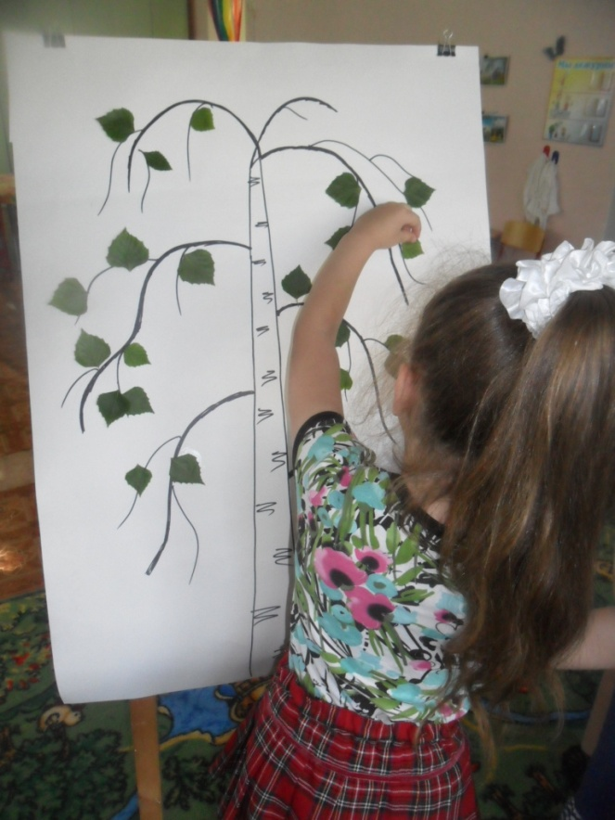 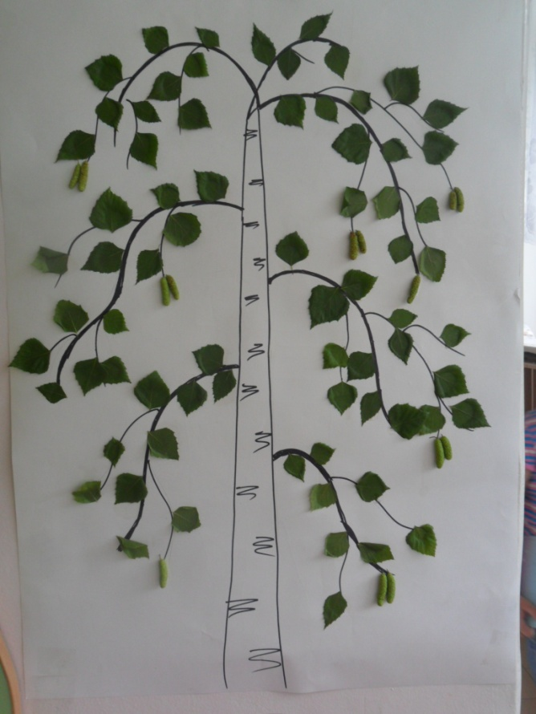

Рисование

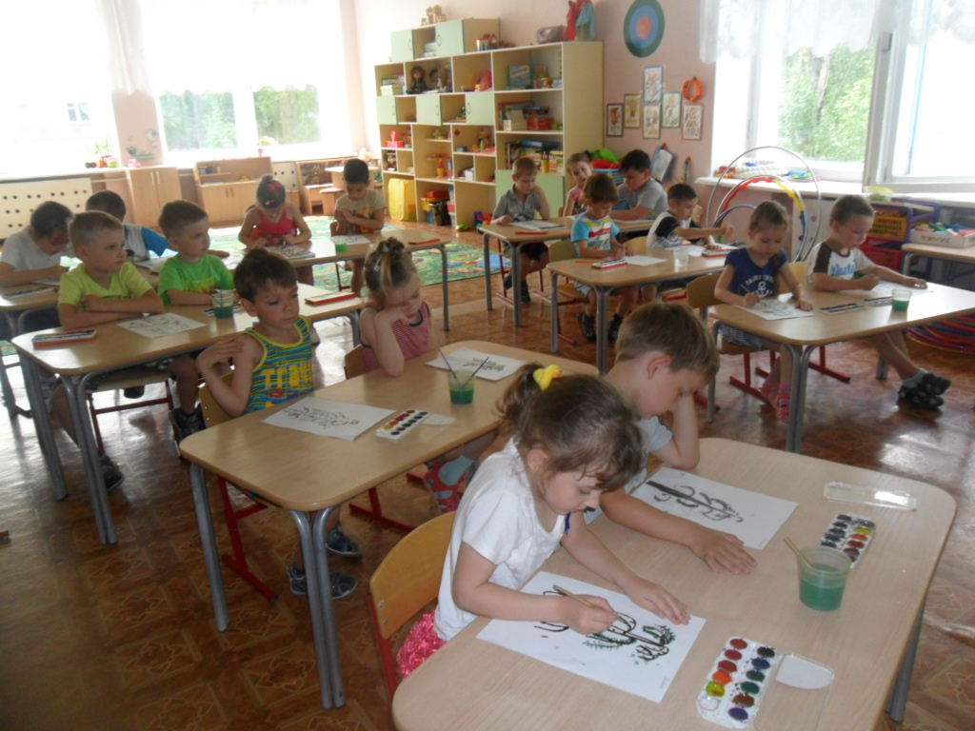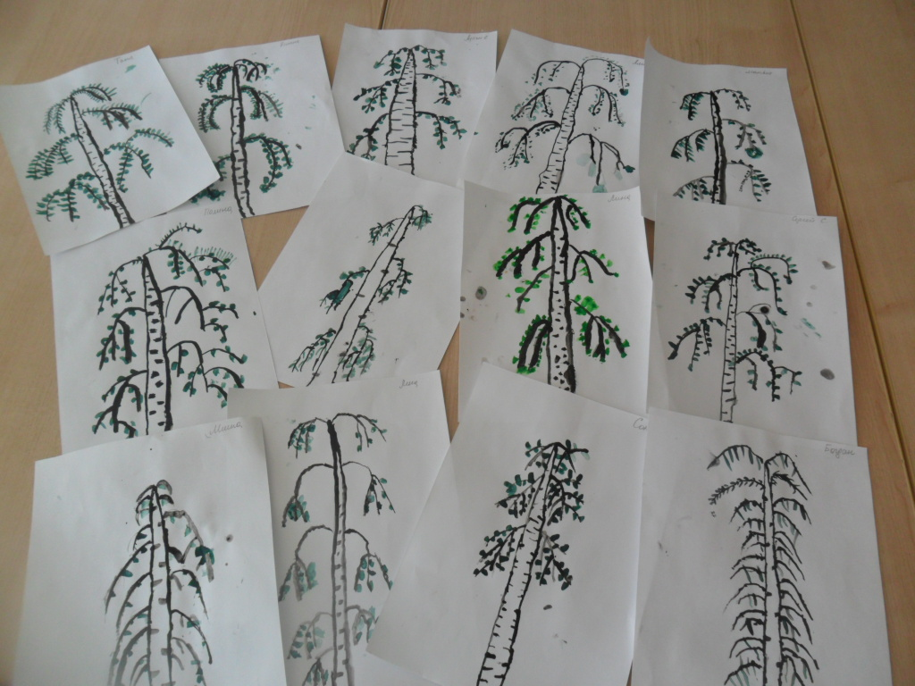

Дидактические игры

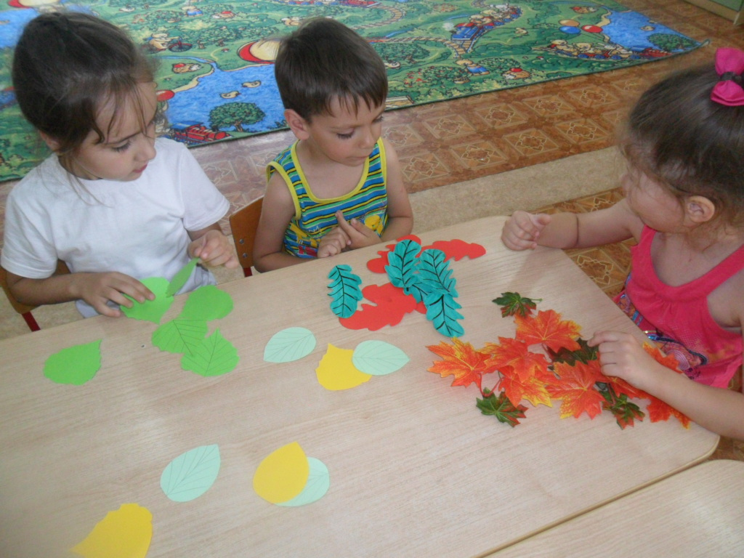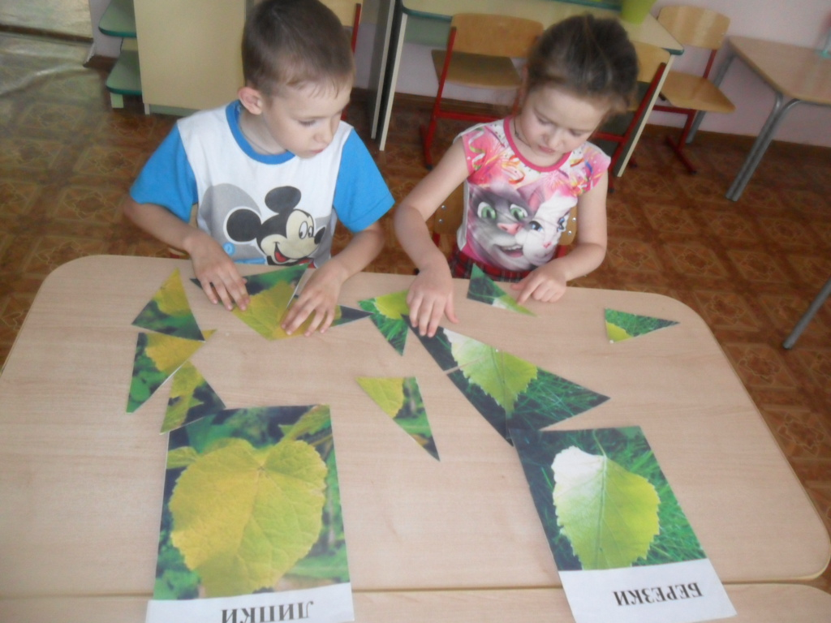

«Берёзовый листок» «Собери картинку»

Труд на участке – поливаем берёзку

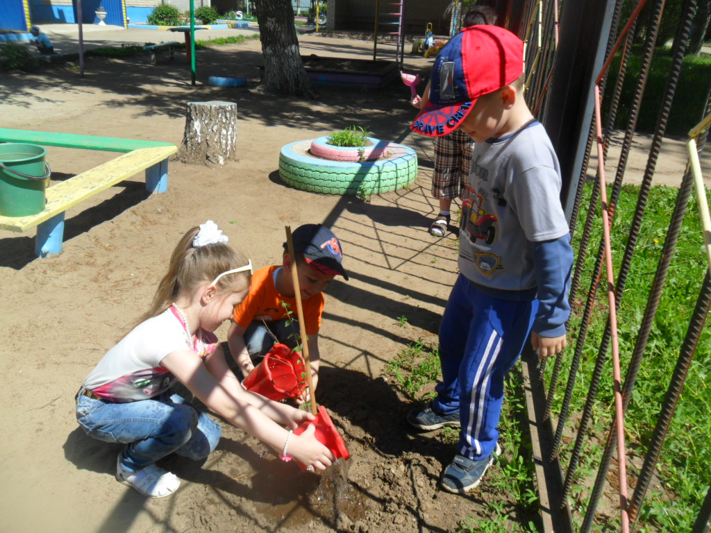

Развлечение «Праздник русской берёзки»

